二十四节气校本课程讲义
内容 | 初步认识了解二十四节气
教学目标 | 通过教师的介绍、观看视频片段，了解什么是二十四节气。
教  学  要  点 | 一、准备部分  1.清点人数，师生问好  2.教师宣布课堂纪律要求  二、基本部分  1.二十四节气，是历法中表示自然节律变化以及确立“十二月建”的特定节令。一岁四时，春夏秋冬各三个月，每月两个节气，每个节气均有其独特的含义。廿四节气准确的反映了自然节律变化，在人们日常生活中发挥了极为重要的作用。它不仅是指导农耕生产的时节体系，更是包含有丰富民俗事象的民俗系统。廿四节气蕴含着悠久的文化内涵和历史积淀，是中华民族悠久历史文化的重要组成部分。  “二十四节气”是上古农耕文明的产物，它是上古先民顺应农时，通过观察天体运行，认知一岁中时令、气候、物候等变化规律所形成的知识体系。始于立春，终于大寒。  经历史发展，农历吸收了干支历的节气成分作为历法补充，并通过“置闰法”调整使其符合回归年，形成阴阳合历，“二十四节气”也就成为了农历的一个重要部分。在国际气象界，二十四节气被誉为“中国的第五大发明”。2016年11月30日，二十四节气被正式列入联合国教育、科学及文化组织、人类非物质文化遗产代表作名录。  2.二十四节气歌  春雨惊春清谷天，夏满芒夏暑相连。秋处露秋寒霜降，冬雪雪冬小大寒。  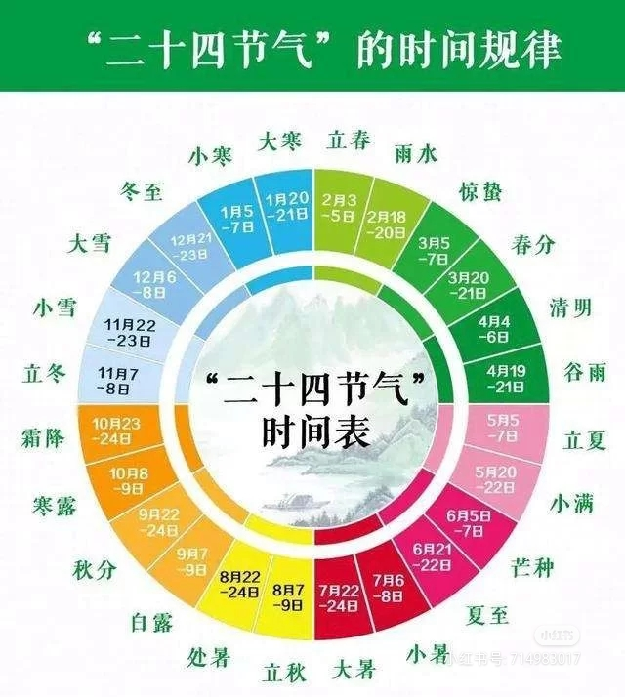  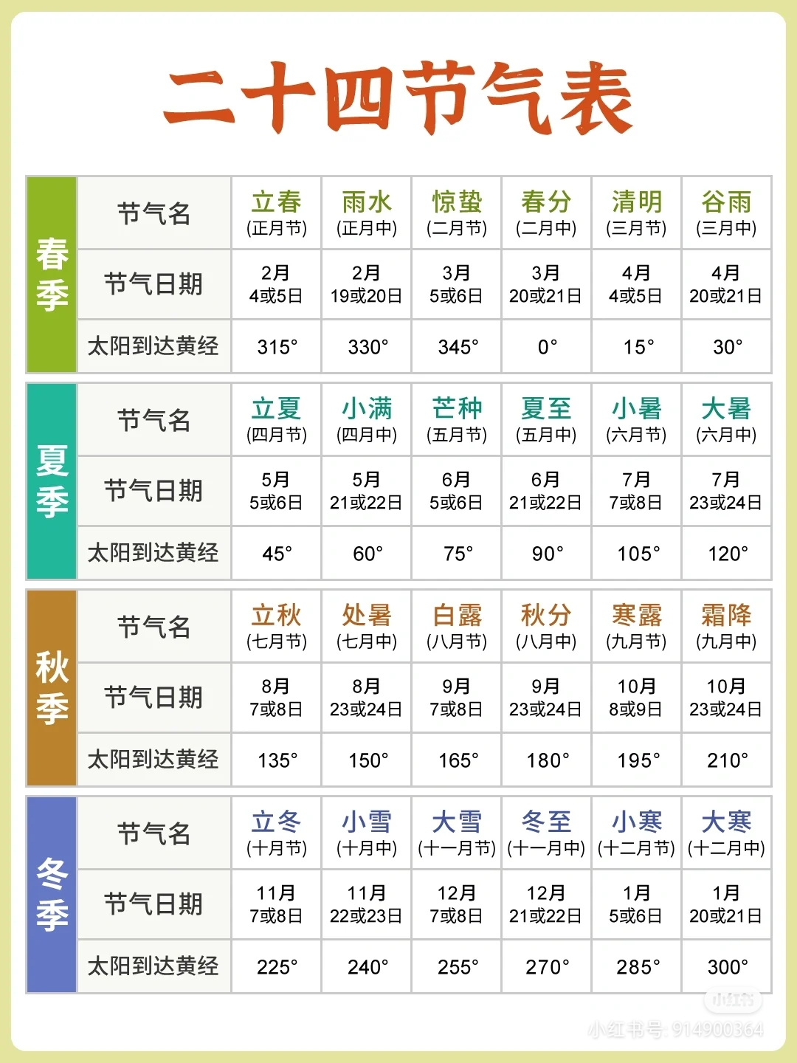  三、结束部分  1.教师对本节课的学习情况进行点评  2.布置下节课的任务

二十四节气校本课程讲义
内容 | 了解“立春”的时间、习俗、气候特点、起居养生、谚语古诗等，绘画小报。
教学目标 | 通过教师的介绍、观看视频片段，了解立春。
教  学  要  点 | 一、准备部分  1.清点人数，师生问好  2.教师宣布课堂纪律要求  二、基本部分  1.立春，为二十四节气之首。立，是“开始”之意；春，代表着温暖、生长。于每年公历2月3-5日交节。立春乃万物起始、一切更生之义也，意味着新的一个轮回已开启。在传统观念中，立春有吉祥的涵义。  立春标志着万物闭藏的冬季已过去，开始进入风和日暖、万物生长的春季。在自然界，立春最显著的特点就是万物开始有复苏的迹象。时至立春，在我国的北回归线（黄赤交角）及其以南一带，可明显感觉到早春的气息。由于我国幅员辽阔，南北跨度大，各地自然节律不一，“立春”对于很多地区来讲只是入春天的前奏，万物尚未复苏，还处于万物闭藏的冬天。  2.立春习俗：迎春、糊春牛、打春牛、咬春、踏春、立春祭（春神、太岁、土地）  3.气候特点：立春期间，气温开始趋于上升，日照、降雨开始趋于增多。但对全国大多数地方来说，仅仅是出现了春天的前奏。  4.谚语古诗  立春一年端，种地早盘算。  立春一日，百草回芽。  一年之计在于春，一日之计在于晨。  立春雨水到，早起晚睡觉。  春争日，夏争时，一年大事不宜迟。  打春冻人不冻水。  立春雪水化一丈，打的麦子无处放。  春脖短，早回暖，常常出现倒春寒。  春脖长，回春晚，一般少有倒春寒。  春打六九头，七九、八九就使牛。  吃了立春饭，一天暖一天。  《京中正月七日立春》[唐]罗隐  一二三四五六七，万木生芽是今日。  远天归雁拂云飞，近水游鱼迸冰出。  《立春日晨起对积雪》[唐]张九龄  忽对林亭雪，瑶华处处开。今年迎气始，昨夜伴春回。  玉润窗前竹，花繁院里梅。东郊斋祭所，应见五神来。  《立春》[唐]刘长卿  谁家二月煮新丝，一江黄鲫应不识。  明日倘或桃李晓，莫问老梅知不知。  - 起居养生  ①春季气候变化较大，天气乍寒乍暖，由于人体腠理开始变得疏松，对寒邪的抵抗能力有所减弱，所以，初春时节年老体弱者换装尤应审慎，不能突然减少服装。  ②春季是呼吸道疾病的易发时期，包括感冒、扁桃体炎、支气管炎等。注意居室空气的流通，适度开窗通风换气。  ③外出时要避免近距离接触花粉，防止过敏。  ④我们在精神、起居、饮食、运动、补养等方面都要顺应春阳升发这一特点，在调摄养生中注意保护阳气。春夏养阳，应早睡早起，以适应春季阳气初升的特点。春季人体新陈代谢开始旺盛，饮食宜选用辛、甘、微温之品。  ⑤春季养生的另一方面，就是要防病保健。春天万物萌动，也滋生细菌，所以春天应特别注意讲卫生。春季的气候特点是以风气为主令。在早春，主要是风寒邪气致病，而到了晚春以后，是以风温邪气致病  6.绘画小报  三、结束部分  1.教师对本节课的学习情况进行点评  2.布置下节课的任务

二十四节气校本课程讲义
内容 | 了解“立夏”的时间、习俗、气候特点、起居养生、谚语古诗等，绘画小报。
教学目标 | 通过教师的介绍、观看视频片段，了解立夏。
教  学  要  点 | 一、准备部分  1.清点人数，师生问好  2.教师宣布课堂纪律要求  二、基本部分  1.立夏，是二十四节气中的第7个节气，夏季的第一个节气，交节时间在每年公历5月05-07日。立夏表示告别春天，是夏天的开始，因此又称“春尽日”。立夏后，日照增加，逐渐升温，雷雨增多。立夏是标示万物进入旺季生长的一个重要节气。时至立夏，万物繁茂。  2.立夏习俗：迎夏、斗蛋游戏、立夏称人、吃立夏饭、尝三鲜  3.气候特点：立夏节气的气候特点之一，是阵雨雷雨过程明显增多。由于中国幅员辽阔、南北跨度大，各地自然节律不一。“立夏”前后，中国只有福州到南岭一线以南地区可能进入夏季，而其余大部分地区还处在春季，在东北和西北的一些地区，这时候甚至才刚刚进入春季。  4.谚语古诗  《农事歌》  农时节令到立夏，查补齐全把苗挖。  粮棉作物勤松耪，灭草松土根下扎。  水稻插秧突击搞，季节不容再拖拉。  玉米花生继续种，红麻黄姜和芝麻。  闲散地上种黍稷，南坡北洼栽地瓜。  小猪要动大猪静，放羊满天星为佳。  静水鲤鱼流水鲶，科学喂养鱼龟虾。  谚语：  季节到立夏，先种黍子后种麻。立夏麦龇牙，一月就要拔。  立夏麦咧嘴，不能缺了水。  立夏前后天干燥，火龙往往少不了  清明秫秫谷雨花，立夏前后栽地瓜  立夏栽稻子，小满种芝麻。  古诗：  《立夏》长卿  南疆日长北国春，蝼蛄聒噪王瓜茵。  新尝九荤十三素，谁家村西不称人。  《立夏日忆京师诸弟》（唐）韦应物  改序念芳辰，烦襟倦日永。夏木已成阴，公门昼恒静。  长风始飘阁，叠云才吐岭。坐想离居人，还当惜徂景。  《立夏》（宋）陆游  赤帜插城扉，东君整驾归。泥新巢燕闹，花尽蜜蜂稀。  槐柳阴初密，帘栊暑尚微。日斜汤沐罢，熟练试单衣。  5.起居养生  ①饮食宜清淡，应以易消化、富含维生素的食物为主，大鱼大肉和油腻辛辣的食物要少吃  ②立夏以后饮食原则是“春夏养阳”，养阳重在养心，养心可多喝牛奶、多吃豆制品、鸡肉、瘦肉等，既能补充营养，又起到强心的作用。平时多吃蔬菜、水果及粗粮，可增加纤维素、维生素B、C的供给，能起到预防动脉硬化的作用。  ③立夏以后，天气转热，人的心神易受到扰动，出现心神不宁。因此，值此时节，人们要格外重视精神的调养，加强对心脏的保养，尤其是老年人不可有过激之处，要保持愉快的情绪，安闲自乐，切忌暴喜伤心，保持神清气和、心情愉快的状态。  6.绘画小报  三、结束部分  1.教师对本节课的学习情况进行点评  2.布置下节课的任务

二十四节气校本课程讲义
内容 | 了解“立秋”的时间、习俗、气候特点、起居养生、谚语古诗等，绘画小报。
教学目标 | 通过教师的介绍、观看视频片段，了解立秋。
教  学  要  点 | 一、准备部分  1.清点人数，师生问好  2.教师宣布课堂纪律要求  二、基本部分  1.立秋，是“二十四节气”之第十三个节气，也是秋季的起始，于每年公历8月7或8日交节。“立”，是开始之意；“秋”，意为禾谷成熟。整个自然界的变化是循序渐进的过程，立秋是阳气渐收、阴气渐长，由阳盛逐渐转变为阴盛的转折。在自然界，万物开始从繁茂成长趋向成熟。  2.立秋习俗：祭祀土地神、啃秋瓜、贴秋膘、晒秋  3.气候特点：①立秋并不代表酷热天气的结束，立秋后还有一个处暑节气。立秋还处在暑热之中，尚未出暑，秋季第二个节气（处暑）才出暑，初秋期间天气仍然很热。  ②进入秋季，意味着降雨、湿度等，处于一年中的转折点，趋于下降或减少。季节转换，南方地区的降雨量、干湿度等变化明显；北方地区，变化明显的是气温。进入秋季后，在自然界中，阴阳之气开始转变，万物开始从繁茂成长趋向萧瑟成熟，气候开始由夏季的多雨湿热向秋季的少雨干燥气候过渡。立秋表示季节转换的开始，但并不表示气温会立即下降。  ③按气温法划分季节的标准，下半年日平均气温稳定降至22℃以下为秋季的开始，除长年皆冬和春秋相连无夏区外，中国很少有在“立秋”就进入“候平均气温”（连续五天介于10℃~22℃之间）的地区。  4.谚语古诗  《农事歌》  时到立秋年过半，可能有涝也有旱，  男女老少齐努力，战天斗地夺高产。  棉花抹杈边心，追肥时间到下限，  天旱浇水要适量，防治病虫巧把关。  早秋作物渐成熟，防雀糟蹋要常转。  晚秋作物治追耪，后期管理不能软。  适时播种大白菜，炕土壅葱夺丰产。  保护地菜筹建棚，底肥施足地深翻。  大积大造农家肥，割晒青草抽时间。  林木果树管理好，摘下果梨去卖钱。  畜禽管理要加强，要紧预防牛流感。  喂鱼注意多投草，鱼病防治至关键，  坑内菱角采下来，继续管好藕苇芡。  谚语：  七月秋样样收，六月秋样样丢。  立秋有雨样样收，立秋无雨人人忧。  立秋无雨是空秋，万物历来一半收。  早立秋凉飕飕，晚立秋热死牛。  立秋棉管好，整枝不可少。  古诗：  《立秋前一日览镜》[唐]李益  万事销身外，生涯在镜中。  惟将两鬓雪，明日对秋风。  《立秋》[南宋]刘翰  乳鸦啼散玉屏空，一枕新凉一扇风。  睡起秋声无觅处，满阶梧桐月明中。  5.起居养生  立秋是阳气渐收、阴气渐长的转折，是万物成熟收获的季节，也是人体阴阳代谢出现阳消阴长的过渡时期。因此秋季养生，凡精神情志、饮食起居、运动锻炼、皆以养收为原则。根据中医“春夏养阳，秋冬养阴”的原则，可根据需要适当进补。  6.绘画小报  三、结束部分  1.教师对本节课的学习情况进行点评  2.布置下节课的任务

二十四节气校本课程讲义
内容 | 了解“立冬”的时间、习俗、气候特点、起居养生、谚语古诗等，绘画小报。
教学目标 | 通过教师的介绍、观看视频片段，了解立冬。
教  学  要  点 | 一、准备部分  1.清点人数，师生问好  2.教师宣布课堂纪律要求  二、基本部分  1.立冬，是二十四节气之第十九个节气，也是冬季的起始。于每年公历11月7-8日之间交节。立，建始也；冬，终也，万物收藏也。立冬，意味着生气开始闭蓄，万物进入休养、收藏状态。其气候也由秋季少雨干燥向阴雨寒冻的冬季气候过渡。  立冬代表着冬季的开始，它是中国民间非常重视的季节节点之一，春耕夏耘、秋收冬藏，冬季是享受丰收、休养生息的季节。立冬在古代社会也是“四时八节”之一，是个非常重要的节日，在中国部分地区有祭祖、饮宴等习俗。  2.立冬习俗：祭祀、补冬、吃饺子、酿黄酒、“扫疥”、舂“交冬糍”、吃生葱  3.气候特点：  ①初冬通常不会很冷，真正的寒冷在冬至之后。由于中国南北跨度大，南北各地的气候相差悬殊，这种气候意义的冬季对于中国一些地区来说，显然偏迟。立冬后，其气候由秋季少雨干燥向阴雨寒冻的冬季气候过渡。  ②由秋季少雨干燥向阴雨寒冻的冬季气候过渡。  4.谚语古诗  谚语：  立冬打雷要反春。（北方）  立冬之日起大雾，冬水田里点萝卜。（北方）  立冬北风冰雪多，立冬南风无雨雪。（北方）  立冬那天冷，一年冷气多。（北方）  霜降腌白菜。立冬不使牛。（北方）  立冬前犁金，立冬后犁银，立春后犁铁（指应早翻土）；（客家）  立冬晴，一冬晴；立冬雨，一冬雨；（客家）  立冬落雨会烂冬，吃得柴尽米粮空。（闽南）  立冬东北风，冬季好天空；（闽南）  立冬南风雨，冬季无凋（干）土；（闽南）  立冬有雨防烂冬，立冬无鱼防春旱；（闽南）  重阳无雨看立冬，立冬无雨一冬干；（赣）  立冬小雪紧相连，冬前整地最当先；（江南）  立冬种豌豆，一斗还一斗；（南方）  立冬有风，立春有雨；冬至有风，夏至有雨。（山西）  古诗：  《立冬》唐·李白  冻笔新诗懒写，寒炉美酒时温。  醉看墨花月白，恍疑雪满前村。  《立冬即事二首》（其一）宋·仇远  细雨生寒未有霜，庭前木叶半青黄。  小春此去无多日，何处梅花一绽香。  《立冬即事二首》（其二）宋·仇远  凄风浩荡散茶烟，小雨霏微湿座毡。  肯信今年寒信早，老夫布褐未装绵。  5.起居养生  ①起居方面，人们应早睡晚起，日出而作，保证充足的睡眠，有利于阳气潜藏，阴精蓄积。  ②情志方面，要尽量恬淡安静、寡欲少求，这样可以使得神气内收，利于养藏。  ③运动方面，应以静态运动为主，可以在向阳的地方，在晨光下锻炼，以感到舒适愉悦为好。  ④秋冬季节是人体最舒适、消化吸收功能最好的时候。按天人相应的中医养生原则，秋冬季节正是适时进补，吸收营养物质，补充机体消耗的最好季节。  ⑤饮食方面，应注意少食生冷，多食一些温润厚重的食品。此外，冬季宜多喝温水，养阴的同时还可以润燥。。  6.绘画小报  三、结束部分  1.教师对本节课的学习情况进行点评  2.布置下节课的任务

二十四节气校本课程讲义
内容 | 了解“春分”的时间、习俗、气候特点、起居养生、谚语古诗等，绘画小报。
教学目标 | 通过教师的介绍、观看视频片段，了解春分。
教  学  要  点 | 一、准备部分  1.清点人数，师生问好  2.教师宣布课堂纪律要求  二、基本部分  1.春分，是春季第四个节气，于每年公历3月19-22日交节。春分在天文学上有重要意义，春分这天南北半球昼夜平分，自这天以后太阳直射位置继续由赤道向北半球推移，北半球各地白昼开始长于黑夜，南半球与之相反。在气候上，也有比较明显的特征，中国除青藏高原、东北地区、西北地区和华北地区北部外均进入了明媚的春天。春分的意义，一是指一天时间白天黑夜平分，各为12小时；二是古时以立春至立夏为春季，春分正当春季3个月之中，平分了春季。  2.春分习俗：立蛋、祭祀、补冬、吃春菜、送春牛、粘雀子嘴、踏青、放风筝  3.气候特点：  春分时节，中国除青藏高原、东北地区、西北地区和华北地区北部外都进入明媚的春天。此时严寒已经逝去，气温回升较快，尤其是华北地区和黄淮平原，日平均气温几乎与多雨的沿江江南地区同时升达10℃以上而进入明媚的春季。  春分节气，东亚大槽明显减弱，西风带槽脊活动明显增多，蒙古到东北地区常有低压活动和气旋发展，低压移动引导冷空气南下，北方地区多大风和扬沙天气。当长波槽东移，受冷暖气团交汇影响，会出现连续阴雨和倒春寒天气。春分后，南方开始进入强对流天气多发期。随着天气回暖，泥土解冻，北方地区的沙尘天气也增多起来。从气候规律说，这时江南的降水迅速增多，进入春季“桃花汛”期；在东北、华北和西北广大地区降水依然很少，抗御春旱的威胁是农业生产上的主要问题。4.谚语古诗  谚语：  春分有雨到清明，清明下雨无路行。春分雨不歇，清明前后有好天。春分阴雨天，春季雨不歇。春分有雨是丰年。春分不暖，秋分不凉。春分早报西南风，台风虫害有一宗古诗：  《春分》（唐）刘长卿  日月阳阴两均天，玄鸟不辞桃花寒。从来今日竖鸡子，川上良人放纸鸢。《春分日》（北宋）徐铉仲春初四日，春色正中分。绿野徘徊月，晴天断续云。燕飞犹个个，花落已纷纷。思妇高楼晚，歌声不可闻。《癸丑春分后雪》（北宋）苏轼雪入春分省见稀，半开桃李不胜威。应惭落地梅花识，却作漫天柳絮飞。不分东君专节物，故将新巧发阴机。从今造物尤难料，更暖须留御腊衣。《春分》（现代）吴藕汀度曲犹存玉茗堂，钗头妙语斗新妆。春分昼夜无长短，风送窗前九畹香。  5.起居养生  ①春分时节，在大自然中阴阳各占一半，因此日常饮食方面要遵循阴阳平衡原则，保持机体功能的平衡协调稳定。  ②春分时节气候十分适宜各种病菌的繁殖和传播，要注意经常打开门窗给房屋通风，在屋内种一些花草，提高空气质量和负离子浓度，对人体的健康和心理调适非常有利。③春分饮食讲究“调其阴阳，不足则补，有余则泻”。此时多食用蔬菜水果，可以补充冬季体内维生素和矿物质的消耗，对养生大有裨益。6.绘画小报  三、结束部分  1.教师对本节课的学习情况进行点评  2.布置下节课的任务

二十四节气校本课程讲义
内容 | 了解“夏至”的时间、习俗、气候特点、起居养生、谚语古诗等，绘画小报。
教学目标 | 通过教师的介绍、观看视频片段，了解夏至。
教  学  要  点 | 一、准备部分  1.清点人数，师生问好  2.教师宣布课堂纪律要求  二、基本部分  - 1.夏至，是二十四节气的第10个节气，于公历6月21—22日交节。夏至这天，太阳直射地面的位置到达一年的最北端，几乎直射北回归线，此时，北半球各地的白昼时间达到全年最长。对于北回归线及其以北的地区来说，夏至也是一年中正午太阳高度最高的一天。夏至虽然阳气较盛，且白昼最长，但却未必是一年中最热的一天，因此时接近地表的热量仍在积蓄，并没有达到最多的时候。 夏至习俗：祭神祀祖、夏至南北要吃面、消夏避伏（用清补凉汤）、凉茶、酸梅汤等来避暑、夏至节  3.气候特点：  气温高、湿度大、不时出现雷阵雨。  4.谚语古诗  《夏至九九歌》  夏至入头九，羽扇握在手；二九一十八，脱冠着罗纱；  三九二十七，出门汗欲滴；四九三十六，卷席露天宿；  五九四十五，炎秋似老虎；六九五十四，乘凉进庙祠；  七九六十三，床头摸被单；八九七十二，子夜寻棉被；  九九八十一，开柜拿棉衣。  谚语：  ◇夏至无雨三伏热。◇夏至馄饨冬至团，四季安康人团圆。◇夏至闷热汛来早。◇夏至东风摇，麦子坐水牢。◇夏至有雨三伏热，重阳无雨一冬睛。◇夏至风从西边起，瓜菜园中受熬煎。◇夏至一场雨，一滴值千金。◇夏至东南风，十八天后大雨淋。  古诗：  《夏至》长卿夜半惊岚偃旗旌，朝闻远鸦方初醒。狸奴几下偷翻书，何时听得螗蜩鸣？《夏至日作》唐·权德舆璿枢无停运，四序相错行。寄言赫曦景，今日一阴生。《竹枝词》唐·刘禹锡杨柳青青江水平，闻郎岸上踏歌声。东边日出西边雨，道是无晴却有晴。  《夏至》宋·范成大李核垂腰祝饐，粽丝系臂扶羸。节物竞随乡俗，老翁闲伴儿嬉。  5.起居养生  ①晚睡早起中午打个盹夏至是阳气最旺的时节，要顺应阳盛于外的特点，注意保护阳气，力争每天午睡半小时左右，可以保持良好的精神状态。 ②饮食清淡多吃点“苦”炎热季节饮食应清淡为宜，早晚喝点粥，可以生津止渴，补养身体。同时，苹果、葡萄、木瓜、枇杷这类平和的水果适合各种体质的人享用；除了饮食清淡，因苦味食物具有除燥祛湿、清凉解暑、促进食欲等作用，还可多吃苦菜类蔬菜，如苦瓜、香菜等。  ③调整呼吸整理好情绪夏天气温高，容易使人烦躁或倦怠，所以要保持神清气和，快乐欢畅，心胸宽阔。对外界事物要有浓厚的兴趣，培养乐观外向的性格，以利于气脉的通泄。切忌情绪大起大落、为小事大发脾气，以免加重甚至诱发心脏病。④运动宜在清晨或傍晚凉爽时夏季清晨或傍晚天气较凉爽，场地选择在河湖水边、公园庭院等空气新鲜的地方。锻炼的项目以散步、慢跑、太极拳、广播操为好。若运动过激，可导致大汗淋漓，汗泄太多，不但伤阴气，也会损阳气，还易中暑。  《夏至养生歌谣》  夏至心静自然凉，晚睡早起午休躺。暑伤津气炎热防，切忌饮食过寒凉。神清气和胸宽畅，户外防晒讲着装。6.绘画小报  三、结束部分  1.教师对本节课的学习情况进行点评  2.布置下节课的任务
二十四节气校本课程讲义
内容 | 了解“秋分”的时间、习俗、气候特点、起居养生、谚语古诗等，绘画小报。
教学目标 | 通过教师的介绍、观看视频片段，了解秋分。
教  学  要  点 | 一、准备部分  1.清点人数，师生问好  2.教师宣布课堂纪律要求  二、基本部分  1.秋分，是二十四节气之第十六个节气，秋季第四个节气，于每年的公历9月22-24日交节。秋分这天太阳几乎直射地球赤道，全球各地昼夜等长。秋分，“分”即为“平分”、“半”的意思，除了指昼夜平分外，还有一层意思是平分了秋季。秋分曾是传统的“祭月节”，中秋节由“秋夕祭月”演变而来。自2018年起，将每年秋分设立为“中国农民丰收节”。  2.秋分习俗：秋分吃秋菜、粘雀子嘴、放风筝、送秋牛秋分祭月竖蛋拜神  3.气候特点：  昼夜温差加大，气温逐日下降。秋分时节，中国长江流域及其以北的广大地区，均先后进入了“候平均气温”划分的秋季，日平均气温都降到了22℃以下。北方冷气团开始具有一定的势力，大部分地区雨季刚刚结束，凉风习习，碧空万里，风和日丽，秋高气爽。秋分后太阳直射的位置移至南半球，北半球得到的太阳辐射越来越少，而地面散失的热量却较多，气温降低的速度明显加快。  4.谚语古诗  《农事歌》  白露早，寒露迟，秋分种麦正当时。适时种麦年年收，过早过迟有闪失，先种淤地后种沙，七天出苗正合适。晚秋作物继续管，随熟随收不能迟。棉花进入中喷花，四至六天一次拾，中喷棉花质量好，单存留种正适时。菠菜小葱要种上，白菜浇水把肥施，冬暖大棚膜罩好，种植黄瓜西红柿。青贮秸秆继续搞，牲畜配种机莫失。养鱼饵料不能减，莲藕采收推上市  谚语：  秋分秋分，昼夜平分。白露早，寒露迟，秋分种麦正当时。秋分见麦苗，寒露麦针倒。秋分前十天不早，秋分后十天不晚。  古诗：  《秋分后顿凄冷有感》（宋）陆游今年秋气早，木落不待黄。蟋蟀当在宇，遽已近我床。况我老当逝，且复小彷徉。岂无一樽酒，亦有书在傍。饮酒读古书，慨然想黄唐。耄矣狂未除，谁能药膏肓。  《秋分日忆用济》（清）紫静仪遇节思吾子，吟诗对夕曛。燕将明日去，秋向此时分。逆旅空弹铗，生涯只卖文。归帆宜早挂，莫待雪纷纷  5.起居养生  秋季天气干燥，主要外邪为燥邪。秋分之前有暑热的余气，故多见于温燥；秋分之后，阵阵秋风袭来，使气温逐渐下降，寒凉渐重，所以多出现凉燥。要防止凉燥，就得坚持锻炼身体，增强体质，提高抗病能力。  秋季锻炼，重在益肺润燥，如练吐纳功、叩齿咽津润燥功。饮食调养方面，应多喝水，吃清润、温润的食物，如芝麻、核桃、糯米、蜂蜜、乳品、梨等，可以起到滋阴润肺、养阴生津的作用  6.绘画小报  三、结束部分  1.教师对本节课的学习情况进行点评  2.布置下节课的任务

二十四节气校本课程讲义
内容 | 了解“冬至”的时间、习俗、气候特点、起居养生、谚语古诗等，绘画小报。
教学目标 | 通过教师的介绍、观看视频片段，了解冬至。
教  学  要  点 | 一、准备部分  1.清点人数，师生问好  2.教师宣布课堂纪律要求  二、基本部分  1.冬至，又称日南至、冬节、亚岁等。冬至是“二十四节气”之第22个节气，于每年公历12月21-23日交节。冬至是各地白昼最短、黑夜最长的一天。  2.冬至习俗：冬至大如年、画九、酿米酒、吃汤圆、吃饺子、祭祖  3.气候特点：  冬至这天，太阳虽低、白昼虽短，但是在气象上，冬至的温度并不是最低。实际上，由于地表尚有“积热”，冬至之前通常不会很冷，真正的严寒在冬至之后。时至冬至，标志着即将进入寒冷时节，民间由此开始“数九”计算寒天  4.谚语古诗  《数九歌》  一九、二九不出手，  三九、四九冰上走，  五九、六九沿河看柳，  七九河开，八九燕来，  九九加一九耕牛遍地走。  谚语：  冬至西北风，来年干一春。（晋）冬至晴，正月雨；冬至雨，正月晴。（浙）冬至冷，春节暖；冬至暖，春节冷。（湘、粤）冬至不冷，夏至不热。（湘）冬至暖，冷到三月中；冬至冷，明春暖得早。（桂）冬至暖，烤火到小满。（桂）  古诗：  《冬至》唐·杜甫年年至日长为客，忽忽穷愁泥杀人。江上形容吾独老，天边风俗自相亲。杖藜雪后临丹壑，鸣玉朝来散紫宸。心折此时无一寸，路迷何处见三秦。《邯郸冬至夜思家》唐·白居易邯郸驿里逢冬至，抱膝灯前影伴身。想得家中夜深坐，还应说着远行人。《冬至》贵谷子日照数九冬至天，清霜风高未辞岁。又是一个平衡日，子线从南向北回。5.起居养生  ①人们要根据天气情况及时增添衣服，注意保暖；  ②室内要通风换气，减少和抑制病菌病毒繁殖；  ③多吃补益身体的食物，如莲子、芡实、薏仁、赤豆、大枣、银耳等；进补要讲究方法：一忌盲目食狗肉。二忌虚实不分。三忌慕名进补。四忌无病进补。  ④多多休息、心情平稳，保持畅达乐观，适当进行锻炼。  6.绘画小报  三、结束部分  1.教师对本节课的学习情况进行点评  2.布置下节课的任务

